**Promedio de todas las Guías enviadas. Ponderación de un**

**40%**

**GUÍA N°1 INFORMATICA 2° MEDIOS**

**OBJETIVO:** Conocer e identificar operaciones basicas de excel.

**DESCRIPCIÓN DEL APRENDIZAJE:** lo que deberá realizar el alumno, se pueden ofrecer links de videos, información adicional en redes sociales o sus propios wassap (opcional).

**CORREO ELECTRÓNICO DEL PROFESOR:** Anita Cuevas [acuevas@liceomixto.cl](mailto:acuevas@liceomixto.cl)

**CORREO EDUCADORA PIE:** Yaritza Rojas [yrojas@liceomixto.cl](mailto:yrojas@liceomixto.cl)

M.Francisca Martinez. [Mmartinezm@liceomixto.cl](mailto:Mmartinezm@liceomixto.cl)

Claudia Sepulveda [Csepulvedam@liceomixto.cl](mailto:Csepulvedam@liceomixto.cl)

Daniella Herrera [dherrera@liceomixto.cl](mailto:dherrera@liceomixto.cl)

**CORREO EDUCADORA USF (PARA RESOLVER DUDAS):** - Valeria Silva Valdés: vsilva@liceomixto.cl

**INSTRUCCIONES:** Lea atentamente cada pregunta antes de responder, debes realizar el desarrollo de los ejercicios, las respuestas deben quedar bien enmarcadas y con lápiz pasta.

**Nombre:** ________________________________________________________________________________________

**Curso:** 2° Medio ____ **Puntaje Prueba:** 22 puntos. **Escala:** 60% **Nota 4,0** = 13 puntos

**Puntaje obtenido por el alumno(a):** _______________ puntos. **Nota:** ________________

**UNIDAD: MICROSOFT EXCEL**

**FORMULAS EN PLANILLA DE CALCULO**

Las fórmulas pueden ser simples expresiones matemáticas, o pueden ser fórmulas muy potentes llegando a utilizar las diversas funciones.

Para insertar fórmulas se debe poner el signo igual seguido de la expresión matemática, se puede efectuar la operación con los valores de la celda para que sea más dinámica.

**SIEMPRE CUANDO REALISE UNA OPERACIÓN MATEMATICA EN LA PLANILLA DE CALCULO DEBE IR PRIMERO EL SIGNO =**

**Operaciones Básicas**

Las operaciones básicas que realiza Excel son:

**1. Suma**

Se ingresa valores númericos en las celdas, se procede a ubicar la fórmula: = A2+A6

**2. Resta**

Se ingresa valores númericos en las celdas, se procede a ubicar la fórmula: = A2- A6.

**3. Multiplicación**

Se ingresa valores númericos en las celdas, se procede a ubicar la fórmula: =A2*A6

**4. División**

Se ingresa los valores númericos en las celdas, se procede a ubicar la fórmula: = A2/A6

**EN LA DIVICION CAMBIA EL SIGNO / Y EN LA MULTIPLICACION CAMBIA SIGO \***

Ejemplo de como se debe realisar una operación matematica en la planilla de calculo

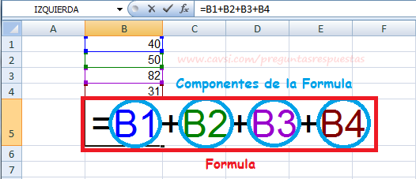

**Ejercicios**(desarrollar en la imagen de tabla de operaciones basicas)

1. Escriba en cada celda como se debe aplicar la formula de la suma de columna A+B(1 pts C/U)(total 6 pts)
2. Escriba la formula en cada celda para poder obtener la resta de la columna A-C(1 pts C/U)(total 6 pts)

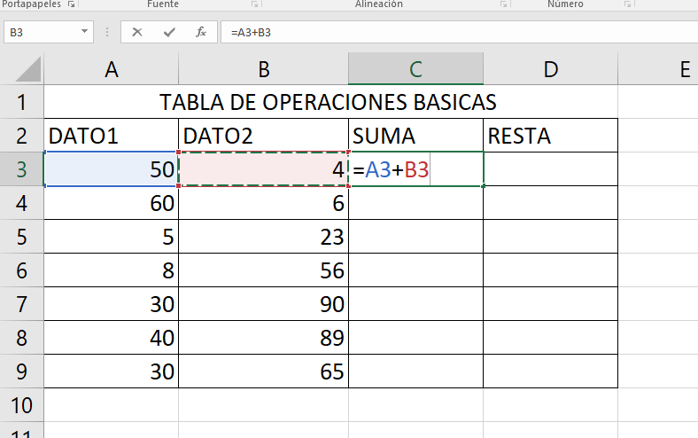

**Responda las siguientes preguntas**

1. ¿Cuál es el signo que se debe aplicar siempre al momento de realizar una operación matematica en excel?(2 pts)
2. Como se llama el boton que me permite dejar varias celdas en una sola( 2 pts)
3. Cual de los siguientes ejercicios de aplicación de formulas no es el correcto para calcular una suma( 1pts)
4. A+b
5. =a+b
6. A*b
7. =a*b
8. Cual de los siguientes signos es para multiplicar(1 pts)
9. +
10. *
11. –
12. /
13. Como se identifican las columnas por lestras o numeros( 2 pts)

____________________________________________

1. Con cual nombre identifico los cuadros de una planilla de calculo(2 pts) _______________________